Prénom : _______________ Date : ______________
Actualité – 5ème année
Haïti, le désastre après le tremblement de terre
JDE du 15 janvier 2010
Je recherche « Haïti » dans mon dictionnaire.
_______________________________________________________________________________________________________________________________________________________________________________________________________________________________________________________________________________________________________________________________________________

Je recherche « Haïti » dans mon atlas. (page …………..)
Continent : _______________
Pays voisin : ______________________________
Il y a 7492 km entre Bruxelles et Port-au-Prince

Informations relevées dans l’article.
_______________________________________________________________________________________________________________________________________________________________________________________________________________________________________________________________________________________________________________________________________________
_______________________________________________________________________________________________________________________________________________________________________________________________________________________________________________________________________________________________________________________________________________
Prénom : _______________ Date : ______________
Sciences – La terre et l’univers – 5ème année
Un tremblement de terre
Qu’est-ce qu’un tremblement de terre ?
Un tremblement de terre (ou séisme) est caractérisé par des secousses plus ou moins violentes dont la durée ne dépasse pas quelques secondes à quelques minutes.
Les géologues évaluent l’amplitude d’un séisme en lui donnant une « note » d’intensité à partir de l’échelle de Richter, graduée de 1 à 9.
A Haïti, les secousses ont été très ____________________. On les évalue à _________ sur l’échelle de Richter.
L’échelle de Richter
Description | Magnitude | Effets | Fréquence
Micro | < 2,0 | Micro tremblement de terre, non ressenti⁹. | 8 000 par jour
Très mineur | 2,0-2,9 | Généralement non ressenti mais détecté/enregistré. | 1 000 par jour
Mineur | 3,0-3,9 | Souvent ressenti mais causant rarement des dommages. | 49 000 par an
Léger | 4,0-4,9 | Secousses notables d'objets à l'intérieur des maisons, bruits d'entrechoquement. Dommages importants peu communs. | 6 200 par an
Modéré | 5,0-5,9 | Peut causer des dommages majeurs à des édifices mal conçus dans des zones restreintes. Cause de légers dommages aux édifices bien construits. | 800 par an
Fort | 6,0-6,9 | Peut être destructeur dans des zones allant jusqu'à 180 kilomètres à la ronde si elles sont peuplées. | 120 par an
Majeur | 7,0-7,9 | Peut provoquer des dommages sévères dans des zones plus vastes. | 18 par an
Important | 8,0-8,9 | Peut causer des dommages sérieux dans des zones à des centaines de kilomètres à la ronde. | 1 par an
Exceptionnel | > 9,0 | Dévaste des zones de plusieurs milliers de kilomètres à la ronde. | 1 tous les 20 ans

Foyer et épicentre
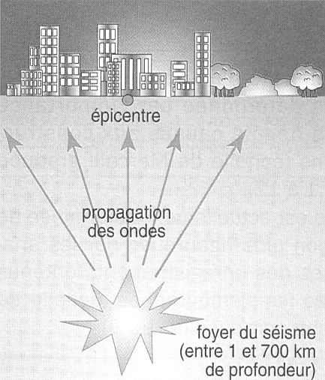 | Tous les tremblements de terre correspondent à une cassure brutale qui se produit en profondeur dans la « coquille » solide de la Terre. Le lieu de la rupture est appelé foyer du séisme.  Cette rupture donne naissance à des vibrations (ou ondes) qui se propagent dans toutes les directions. C’est à la verticale du foyer (à l’épicentre) que les secousses sont en surface les plus violentes. L’épicentre est donc le lieu où le séisme est le plus fortement ressenti.
Dessin d'un sismographe
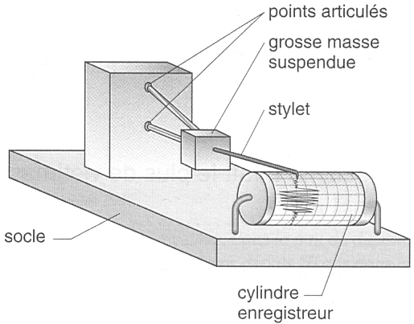 | Les géologues étudient les séismes à l’aide d’appareils très sensibles (les sismographes) qui enregistrent de façon continue les ébranlements du sol.  à partir des enregistrements obtenus, on peut définir avec précision le foyer d’un séisme ainsi que son intensité.
Les tremblements de terre sont très fréquents. Chaque année, sur Terre, il se produit en moyenne un million de séisme, soit environ deux par minute ! Quelques-uns seulement sont violents ; ils peuvent alors avoir des conséquences dramatiques. La plupart sont de faible amplitude ; ils sont seulement perçus par des appareils d’enregistrement très perfectionnés.
Si on porte, sur un planisphère, la localisation de l’épicentre des différents séismes, on obtient la carte ci-dessous. Elle permet de constater que certaines régions sont à peu près exemptes de séismes alors que d’autres sont soumises à de fréquentes secousses.
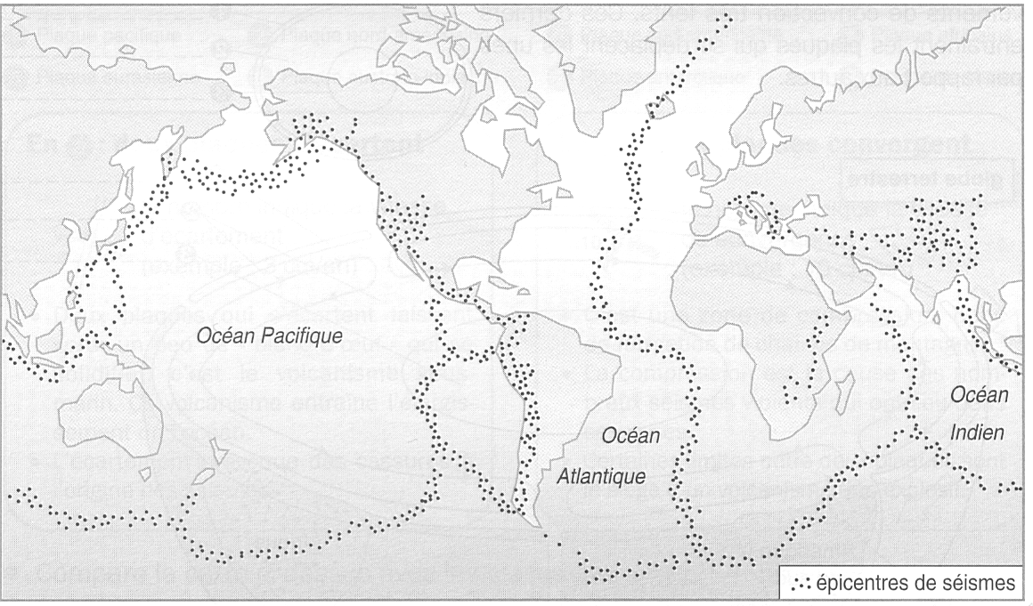

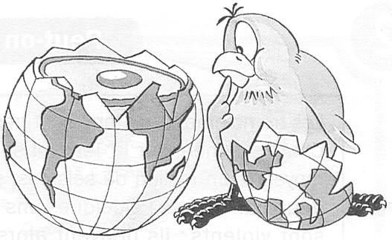
Une coquille solide en plusieurs morceaux
Les coquilles se déplacent.
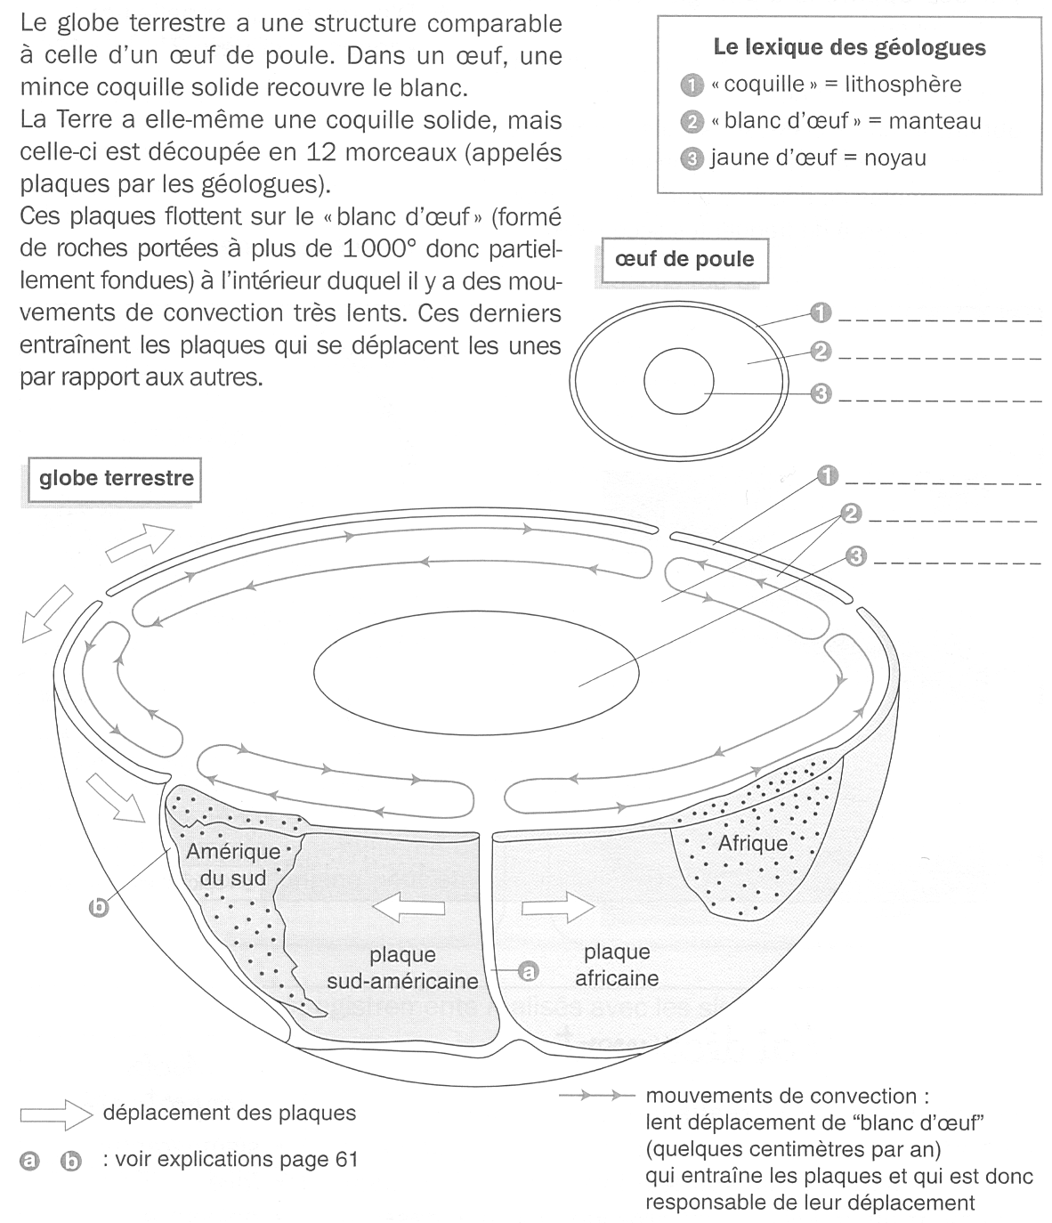

.
Prénom : _______________ Date : ______________
Actualité – 5ème année
Haïti, le désastre après le tremblement de terre
JDE du 15 janvier 2010
Je recherche « Haïti » dans mon dictionnaire.
Etat des Antilles, occupant l’ouest de l’ile du même nom.
Superficie : 27 750 km² < Belgique : 30 500 km²
Population : (8 270 000 habitants) (les Haïtiens) < Belgique : (10 263 000 hab.)
Capitale : Port-au-Prince
Langues : le créole et le français

Je recherche « Haïti » dans mon atlas. (page …………..)
Continent : Amérique du Nord
Pays voisin : République Dominicaine

Il y a 7492 km entre Bruxelles et Port-au-Prince

Informations relevées dans l’article.
Des milliers de blessés et de morts
C’est un des pays les plus pauvres de la planète et régulièrement la proie de cyclones, d’ouragans de pluies diluviennes ou de tremblements de terre.
La police haïtienne, les Nations unies (ONU), la Croix-Rouge, différents pays (Etats-Unis, Canada, pays européens, pays de la région proche d’Haïti,… viennent aux secours.
Les besoins les plus urgents concernent l’aide médicale, l’eau potable, l’hygiène et la protection des enfants.

